Практическая работа
«Обработка петель из прямой полоски ткани» 9 класс
Инструкционная карта
№ п/п | Последовательность выполнения работы | Графическое изображение
1 | Выкроить полоску ткани размером 4см х20 см
2 | Полоску ткани сложить вдоль вдвое изнаночной стороной внутрь, уравнивая срезы, заутюжить | 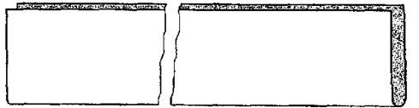
3 | Срезы подогнуть внутрь до линии сгиба, сколоть булавками и заметать | 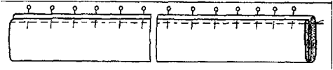
4 | Застрочить полоску на расстоянии 0,1-0,2 см от верхних подогнутых краев. Выполнить ВТО | 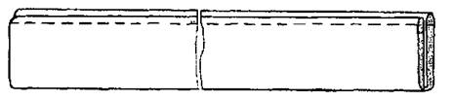
5 | Полоску с застроченными краями разрезать на две равные части
6 | Сложить каждую полоску вдвое застроченными краями внутрь, образуя на сгибе треугольник. Заметать петлю по нижнему срезу и по подогнутому верхнему краю  Выполнить по основанию треугольника закрепку поперечной машинной строчкой 0,1см. | 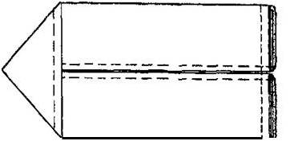
7 | Наложить петли на лицевую сторону борта, уравнивая концы петли с краями детали. Расстояние между петлями 3,0см.  Наметать и прикрепить петли машинной строчкой на расстоянии 0,4-0,6 см. | 